OFFRE COUCHES
2ème CHOIX ORIGINE France ( OUEST/ PAR HAVRE)

DÉSIGNATION PRODUIT | UNITÉ | Qté (+/-) | P.U | TOTAL EXW
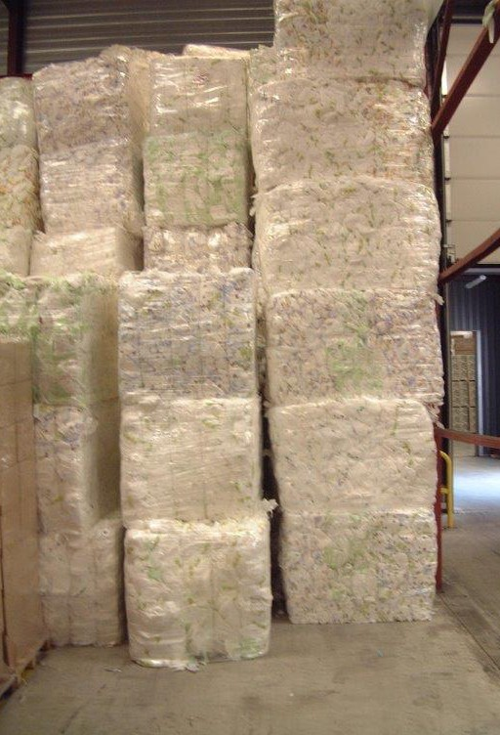 BALLES COMPRESSÉES COUCHES + CULOTTES A TRIER

1 TC 40' HC KG 15 500 0,80 € 12 400,00 €

SACHETS COUCHES SECOND CHOIX ABSORPTION ET EFFET GARDE AU SEC : ***
SYSTEME D'ATTACHE : ACCROCHE MÉCANIQUE - TOUCHER TEXTILE BARRIÈRE ANTI-FUITE LATERALE // CEINTURE ÉLASTIQUE
3/6 kg * 30 | sachet | 1,95 €
4/9 kg * 28 | sachet | 1,95 €
7/18 kg * 24 | sachet | 1,95 €
11/25 kg * 20 | sachet | 1,95 €
1 TC 40' = (+/-) 9 900 sachets suivant taille
